O SETOR DE SERVIÇOS EM SANTA CATARINA NO PÓS-PANDEMIA: ANÁLISE DO PERÍODO 2023-2024

Lauro Mattei. UFSC. Email: l.mattei@ufsc.br

Kaue Soares Alexandre.UFSC. Email:k.s.alexandre.itj@gmail.com

ÁREA 7- Desenvolvimento Regional e Urbano

Resumo

O primeiro caso da Covid-19 em Santa Catarina foi registrado no início do mês de março de 2020, sendo que a doença se espraiou rapidamente por todo estado. Medidas de isolamento social também foram adotadas no estado visando controlar a epidemia, porém causando efeitos diretos sobre setor de serviços catarinense, assunto que foi analisado criteriosamente pelo NECAT-UFSC ao longo de três anos (2020-2022). No presente estudo analisa-se a evolução do setor catarinense de serviços no período pós-pandemia (2023-2024). Após fazer uma breve síntese que mostra a realidade do setor de serviços catarinense durante a pandemia, analisa-se a recuperação desse setor nos últimos dois anos. Dentre as principais conclusões destaca-se que ao final de 2024 todos os grupos de atividades considerados apresentaram resultados positivos

Palavras-chave: Santa Catarina; Pandemia; Setor Serviços.

Abstract

The first Covid-19 case in Santa Catarina State was registered in the beggining of March 2020. The illness was very quickly spreaded in all state. Social isolation measures was adopted by Santa Catarina State for pandemic control. These measures caused negatives effects above the services sector which one were studied by NECAT-UFSC during the three years of pandemic. In this paper we analyse de Santa Catarina services sector evaluation after the pandemic period, specially in 2023 and 2024. The paper begin with a breafly synthesis about the reality of services sector in Santa Catarina during the pandemic period before to analyse the recover period in the last two years. The main conclusions shows that all services grups activities in the end of 2024 presented positives results.

Palavras-Chave: Santa Catarina State; Pandemic; Services Sector.

INTRODUÇÃO

O primeiro caso da doença Covid-19 provocada pelo novo coronavírus no Brasil foi registrado ao final de fevereiro de 2020, sendo que as principais medidas para seu controle começaram a ser adotadas ainda no início do mês de março. Destaca-se que, diante do fato de não existir naquele momento uma vacina capaz de controlar tal doença, foi implementada em todo país – seguindo orientações da Organização Mundial de Saúde (OMS) - a política de isolamento social como forma de reduzir o nível de contágio da população.

Em Santa Catarina (SC) o primeiro caso da Covid-19 foi registrado no início do mês de março de 2020. Rapidamente a doença se espraiou por todo estado, atingindo graus elevados de contágio. Com isso, medidas de isolamento social também foram adotadas no estado visando controlar a epidemia. Tais medidas restringiram o funcionamento de um conjunto de atividades econômicas com efeitos diretos sobre mercado de trabalho catarinense.

Ao longo dos três anos da pandemia (2020-2022) o NECAT-UFSC fez um acompanhamento detalhado e sistemático dos impactos da COVID-19 sobre as principais atividades econômicas estaduais (indústria, comércio e serviços), além de análises sequenciais sobre o comportamento do mercado de trabalho em Santa Catarina, enfatizando tanto os setores mais afetados como aqueles que melhor reagiram diante do cenário pandêmico. Tais estudos estão todos referenciados e disponibilizados no blog do núcleo de estudo.

No caso particular do setor de serviços, dada a importância desse setor na composição do PIB brasileiro e catarinense (70% do PIB brasileiro e 65% do PIB catarinense), foi realizado um acompanhamento bastante detalhado à luz do cenário do setor no âmbito do país e Santa Catarina. Inicialmente observou-se que os serviços já vinham apresentando oscilações negativas em diversos meses dos anos de 2018 e 2019, indicando que um processo de desaceleração do setor já estava em curso antes mesmo do início da pandemia. É importante registrar que os serviços foram fortemente impactados pelos efeitos das medidas adotadas para controlar a pandemia, especialmente das regras de isolamento social. Tais medidas impactaram fortemente o desempenho do setor nos primeiros meses da pandemia, porém com a flexibilização de tais medidas teve início um processo de recuperação, ainda que bastante tímido por longos períodos.

De um modo geral, pode-se dizer que os serviços foram as atividades econômicas mais afetadas pela pandemia, especialmente durante o ano de 2020. Todavia, diante da necessidade dos empresários reativarem seus negócios e dos trabalhadores brasileiros e catarinenses gerarem renda, notou-se uma recuperação das atividades ao longo de 2021. Com isso, ao final do segundo ano da pandemia o setor se encontrava 6,7% acima do nível registrado antes do início da pandemia (de fevereiro de 2020), mas ainda -5,6 p.p. abaixo do nível de novembro de 2014, recorde histórico registrado pela série do IBGE.

O objetivo geral desse estudo é analisar o processo de recuperação do setor de serviços após a decretação, por parte da OMS, do fim da pandemia em março de 2023. Para tanto, será analisada a dinâmica do setor catarinense de serviços nos anos de 2023 e 2024. Desta forma, além da breve introdução, o trabalho está organizado em mais três seções. Na primeira delas apresentamos uma breve síntese dos principais estudos disponibilizados pelo NECAT compreendendo o período integral de 2020 a 2022 com o intuito de mostrar a realidade desse setor durante a pandemia. A segunda seção analisa a recuperação do setor de serviços após três anos de pandemia, com subseções específicas para os anos de 2023 e 2024. A terceira seção contém as considerações finais do trabalho, enfatizando os principais elementos envolvidos nesse período de recuperação desse setor essencial para o comportamento do PIB estadual.

I-O SETOR CATARINENSE DE SERVIÇOS DURANTE A PANDEMIA ENTRE 2020-2022: BREVE SÍNTESE

O ano de 2020

A pandemia da COVID-19 implicou em medidas de isolamento social a partir do mês de março/20 no Brasil e em Santa Catarina. As aulas foram suspensas; o comércio foi fechado; bares e hotéis fecharam as portas; restaurantes deixaram de poder atender clientes no local; o transporte interestadual, interurbano e urbano foi interrompido; além de viagens com origem e destino para o exterior. As atividades não essenciais que envolviam contato pessoal foram interrompidas. Isso significou um forte impacto no setor de serviços, principalmente no que diz respeito aos subsetores alojamento e alimentação; serviços prestados às famílias e transportes. Tais atividades foram fortemente afetadas em função da interrupção do fluxo de pessoas.

Entre os meses de março e maio de 2020 a queda da atividade se acelerou, sendo que no mês de maio o setor atingiu seu patamar mínimo. Após atingir o menor índice da série desde 2018, o setor iniciou um processo de recuperação, ainda que lenta. Com isso, o desempenho setorial ao final do primeiro semestre de 2020 se encontrava 8 pontos percentuais abaixo do valor verificado no início do ano de 2020.

Todavia, com a flexibilização das medidas de controle da pandemia a partir de junho/20, os resultados positivos nos meses seguintes começaram a surgir, muito embora ainda insuficientes para cobrir o grande déficit dos meses anteriores. Uma explicação plausível para tal desempenho pode estar relacionada ao processo de readequação da própria demanda, meses após a flexibilização de medidas de isolamento social, além da continuidade da pandemia com surtos expansivos.

A partir dos meses de julho e agosto/20, o estado passou a apresentar resultados mensais positivos, porém em patamares baixos e incapazes de compensar as perdas ocorridas durante os meses de restrições sociais. Com isso, no mês de agosto o setor ainda se encontrava em um patamar ligeiramente inferior ao verificado no mês de fevereiro, período anterior ao início da pandemia.

Também é importante mencionar que o fraco desempenho do setor de serviços afetou diretamente o nível de emprego no estado, considerando-se que o avanço do setor de serviços representa, por si só, o estabelecimento de uma dinâmica no mercado de trabalho que, em parte, é marcada nesse setor por vagas com baixa qualificação e com baixos níveis de remuneração. A pandemia e seus efeitos negativos sobre o setor aprofundaram essa a situação, ao provocar a expansão do desemprego de forma abrupta para uma parcela da população de baixa remuneração.

A consequência é que o setor de serviços apresentou, no período entre os meses de fevereiro e agosto de 2020, um valor negativo da ordem 9,8%, enquanto na indústria esse valor foi de -2,6% e no comércio 2,2% acima do patamar registrado no mês de fevereiro de 2020. De um modo geral, essas informações revelam que a recuperação posterior a maio/20 não apresentou consistência suficiente para repor as perdas acumuladas durante os meses mais agudos da pandemia. Isto porque o acumulado de janeiro a agosto de 2020 em relação ao mesmo período do ano anterior foi negativo da ordem de -7,9%.

Além disso, em termos de postos de trabalho, o setor de serviços foi, sem dúvida, o mais afetado pela pandemia da Covid 19. Somente no primeiro semestre de 2020, esse setor foi responsável por aproximadamente 50% de todos os postos de trabalho que foram eliminados. Com isso, no acumulado anual até dezembro de 2020 ocorreu uma queda de -3,9%. Em grande medida, esse resultado negativo adveio do subsetor de serviços prestados às famílias, o qual apresentou resultados negativos por um longo período e com percentuais negativos bastante elevados entre os meses de março/20 e março/21, sendo que a recuperação efetiva só foi ocorrer a partir de abril/21.

Considerando-se os percentuais acumulados anuais, percebe-se que no primeiro ano da pandemia (2020) apenas “outros serviços” e os “serviços profissionais, administrativos e complementares” não apresentaram saldos negativos, destacando-se a expressiva queda do subsetor “serviços prestados às famílias” (-26,3% no acumulado em 2020). Mesmo assim, o setor finalizou o ano de 2020 se situando próximo da recuperação, o que contribuiu decisivamente para os bons resultados obtidos nos doze meses seguintes, conforme veremos na sequência.

O ano de 2021

No biênio 2020/2021 se percebeu que, de forma agregada nacional, o setor de serviços se recuperou exatamente após um ano de pandemia, uma vez que em fevereiro de 2021 marcou 103,3 p.p., patamar que ficou 0,8 p.p. acima do resultado de fevereiro de 2020 (102,05). Apesar de novas quedas nos meses de março, abril e outubro de 2021, o setor seguiu crescendo. É importante frisar que essas quedas registradas no ano de 2021 aconteceram nos mesmos meses em que o país atingiu o auge de mortes por Covid-19, particularmente nos meses de março e abril.

O mesmo movimento, porém com diferentes percentuais, aconteceu com os subsetores: uma queda iniciada conjuntamente à pandemia (fevereiro/março) que dura em torno de um ano e volta a crescer em março de 2021 perdendo força a partir de agosto/setembro do mesmo ano. As exceções são outros serviços e os serviços de informação e comunicação. Estes últimos já começaram a retomar o crescimento em novembro de 2020 e seguiram crescendo com consistência até o fim de 2021. Analisando a porcentagem de crescimento entre os cinco subsetores de serviços, notou-se que apenas os serviços prestados às famílias regrediram no primeiro semestre de 2021.

Desta forma, verificou-se que no segundo ano de pandemia o crescimento foi puxado pelo subsetor “serviços de transportes e correio” (18,6%) e pelo subsetor “prestação de serviços às famílias” (13,7%), tendo em vista que o cenário do primeiro ano da pandemia se modificou totalmente, uma vez que praticamente não existiam mais restrições que poderiam afetar o bom desempenho desse setor. Para isso, é importante registrar que os determinantes do desempenho setorial em 2021 estavam fortemente vinculados à conjuntura econômica extremamente adversa e que ficou marcada por um processo inflacionário em expansão, por taxa básica de juros acima dos 11% e pelo desemprego atingindo mais de 12 milhões de pessoas.

Todavia, com o recrudescimento da pandemia no primeiro semestre de 2021, as atividades de serviços voltaram a ser afetadas. Com isso, os primeiros oito meses do referido ano mostraram um setor altamente instável, sendo que em dois meses as taxas foram negativas e em outros dois elas foram praticamente nulas, ao passo que nos demais os percentuais de crescimento se situaram em patamares bastante baixos. Esses elementos revelaram uma tendência incerta do setor também no estado de Santa Catarina, especialmente após o aprofundamento da crise econômica do país.

Em termos dos grupos de atividade, observa-se que três dos cinco grupos que compõem o estudo dos serviços tiveram desempenho negativo no oitavo mês, destacando-se subsetor de serviços prestados às famílias, sem dúvida um dos mais afetados ao longo de toda a pandemia e o principal setor responsável pela queda geral dos serviços no país e também em Santa Catarina, além dos setores de serviços profissionais, administrativos e complementares, de serviços de transporte, auxiliares ao transporte e correios. Apenas os setores de serviços de informação e comunicação e de outros serviços apresentaram resultados positivos, porém sem conseguir redefinir o resultado agregado do setor de serviços no referido.

Como consequência, interrompeu-se uma recuperação que havia sido iniciada nos dois primeiros meses do ano, condição que colocou o setor no mesmo patamar verificado no primeiro semestre de 2016. Na sequência, observam-se novamente dois meses (maio e junho) com percentuais positivos muito expressivos, inclusive bastante superiores ao próprio resultado do agregado nacional. Posteriormente foram registrados mais dois meses com crescimento praticamente zerado, fazendo com que a curva de crescimento do setor se estabilizasse, comportamento muito distinto do país, que segui sua expansão por cinco meses seguidos. Em síntese, as informações dos primeiros oito meses do setor de serviços em Santa Catarina em 2021 revelaram um comportamento muito instável e incerto.

Na sequência se observou um processo de acomodação, uma vez que os meses seguintes apresentaram resultados positivos, ainda que o crescimento de agosto/21 tenha sido pífio (0,4%) e em setembro/21 (0,3%). Mesmo assim, o saldo do índice nos primeiros nove meses de 2021 foi de 5,9%. Já no mês de dezembro/21 o setor de serviços catarinense cresceu 0,8%, resultado não tão expressivo como o mês anterior (novembro) que assinalou a maior taxa de crescimento mensal em 2021 (4,2%), mas ainda assim um resultado superavitário. Dentre os meses com resultados superavitários, destacam-se novembro (4,2%) e fevereiro (4,1%). Apenas o somatório positivo destes dois meses juntos (8,3%) superou todos os déficits do ano (-8,1%).

Com isso, o estado fechou o ano de 2021 com saldo positivo ao consolidar um cenário de recuperação, uma vez que as quedas mensais não foram elevadas, não eram consecutivas e não representaram uma retração em queda livre como no ano anterior. Logo após um período de queda há recuperação e quando auferem quedas, os índices se recuperam no mês seguinte.

Em síntese, ao final do ano de 2021 foram observados resultados bastante satisfatórios, uma vez que todos os subsetores se recuperaram dos índices pré-pandêmicos e, especialmente dos tombos ocorridos em diversos meses durante o primeiro ano da pandemia. Assim, o estado catarinense fechou o ano de 2021 com o setor de serviços em expansão em relação ao ano anterior e, ao mesmo tempo, superou o patamar registrado no mês anterior ao início da pandemia.

O ano de 2022 consolidou o processo de recuperação do setor de serviços em praticamente todos os subgrupos pesquisados. As informações de meio de ano (julho/22) revelaram a manutenção da tendência expansiva verificada no primeiro semestre, tanto no âmbito nacional (expansão de 1,1% frente o nível de junho, significando a terceira alta mensal consecutiva), como na esfera regional, uma vez que em Santa Catarina foi registrada uma expansão de 3,1%, sendo esta a terceira expansão mensal expressiva do ano. Com isso, o resultado de julho, em ambos os casos, fez com que o índice do volume de serviços se encontrasse no nível mais alto desde o início da pandemia em março de 2020.

Esse cenário predominantemente positivo para o volume de serviços reflete a liderança econômica do setor na retomada posterior à eclosão da Covid-19. A ligeira melhora dos indicadores macroeconômicos que se verificou em julho também contribuiu para o resultado mensal positivo, mesmo diante de um cenário marcado por desemprego elevado e a inflação em alta. As explicações para tal comportamento diz respeito à demanda, que estava represada na maior parte do período da pandemia e que naquele momento encontrou vazão.

Setorialmente, o desempenho do volume de serviços catarinense acumulado anual revelou diversas expansões desde março/21, destacando-se os resultados de serviços prestados às famílias (29,5%), outros serviços (8,4%), transportes, serviços auxiliares aos transportes e correio (7%) e serviços de informação e de comunicação (5,9%). Apenas as atividades de serviços profissionais, administrativos e complementares apresentaram saldo negativo da ordem 18,3%.

Já no final do segundo semestre (dezembro/22) observou-se a quantidade de aumentos mensais, uma vez que no índice mês a mês com ajuste sazonal o setor de serviços registrou crescimento em relação ao volume de serviços prestados no mês de novembro, que tinha apresentado queda de 0,4%, após oito meses (fevereiro a setembro) de expansões consecutivas. Com esse resultado, o setor ficou 2,3% abaixo do patamar histórico registrado no mês de setembro/22, porém ainda se mantendo 19% acima do patamar pré-pandemia (fevereiro de 2020).

Em outras palavras, tais resultados indicaram que o setor apresentou, mesmo com algumas oscilações, um processo contínuo de recuperação durante o terceiro ano da pandemia. Tal fato é corroborado pelos resultados do acumulado dos últimos 12 meses, cujo patamar atingiu 8,3% em dezembro de 2022.

No âmbito nacional, o comportamento por macrossetores revelou que dentre os cinco macrossetores de serviços, no último mês do ano de 2022 foram registradas quatro variações positivas e apenas uma retração, merecendo ênfase o saldo positivo do subsetor de serviços prestados às famílias, com resultados positivos da ordem de 2,4%; a expansão do macrossetor de serviços profissionais, administrativos e complementares, que cresceu 3,0%; a variação positiva que ocorreu no macrossetor de transportes, serviços auxiliares de transportes e correio, com crescimento de 2,5%; e a variação positiva do macrossetor “outros serviços”, que apresentou um crescimento de 10,3% diante de um resultado negativo (-3,3%) no mês anterior. O único resultado negativo diz respeito ao macrossetor de serviços de informação e comunicação, que sofreu retração de 2,2%, puxada fundamentalmente pelo fraco desempenho do subsetor de tecnologia de informação e comunicação, que teve queda de 3,4%.

No caso de Santa Catarina, o ano de 2022 fechou com aumento de 5,4% em relação ao ano anterior. Essa retomada consolidou o processo de recuperação do setor e, ao mesmo tempo, o colocou num patamar de 2,8% acima do período pré-pandemia. Para tanto, o comportamento do macrossetor de serviços prestados às famílias – que manteve taxas de crescimento positivas ao longo de todo o ano de 2022 – juntamente com os bons resultados do macrossetor “outros serviços”, foi decisivo para os resultados alcançados no estado. Isso foi importante porque esses setores conseguiram compensar o desempenho muito ruim das atividades do macrossetor de serviços profissionais, administrativos e complementares, as quais apresentaram resultados negativos durante todo o ano de 2022.

Em síntese, com o controle mais efetivo da pandemia, via vacinação em massa da população, observou-se ao final de 2022 uma conjuntura muito favorável ao setor de serviços, uma vez que os desafios da retomada da normalidade de circulação de pessoas estão sendo superados. Mesmo assim, não podem ser desconsiderados os efeitos negativos sobre o setor de outros fatores econômicos conjunturais (aceleração da inflação, aumento geral do custo de vida, patamar elevado das taxas de juros, desemprego ainda em níveis elevados, etc.), os quais deprimem a demanda das distintas atividades ofertadas pelo macrossetor.

II-O SETOR DE SERVIÇOS EM SANTA CATARINA NO PÓS-PANDEMIA

2.1-A evolução dos serviços em Santa Catarina no ano de 2023

Após três anos do início da pandemia, o desempenho do setor de serviços em 2023 continuava sendo marcado por um ritmo variável e instável, mesmo apresentando trajetória positiva, tanto no agregado nacional como no estado. Mesmo assim, constata-se que o volume de serviços manteve seus níveis, inclusive em estágio superior ao mês anterior ao início da pandemia.

Por meio do Gráfico 1 observa-se que o ano de 2023 iniciou com queda considerável, porém os dois meses subsequentes (fevereiro-março/23) registraram expansões, em especial o salto observado em março/23 que foi o ponto mais alto da série anual com base fixa em janeiro/20. Mesmo diante de um cenário macroeconômico instável (aperto monetário, aumento no endividamento das famílias, queda no poder de compra, etc.) foi revertida a retração de início de ano e delineada uma trajetória de expansão no estado, a qual foi perseguida ao longo do ano, apesar do enfraquecimento observado a partir do mês de junho, que teve continuidade nos próximos três meses. A recuperação só viria a acontecer nos dois últimos meses do ano, quando ocorreu uma forte extensão do setor, tanto no país como em Santa Catarina.

Gráfico 1: Índice de volume de serviços, com ajuste sazonal, em Santa Catarina e no Brasil, janeiro de 2020 a dezembro de 2023, base fixa (jan/20=100).

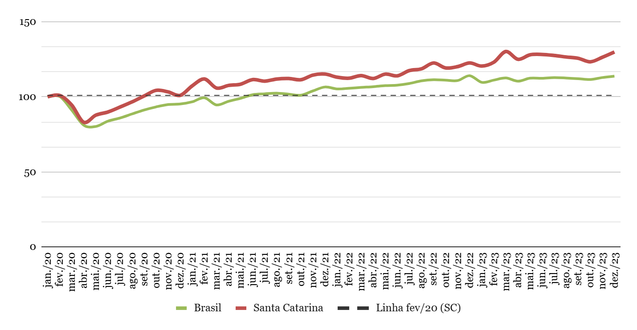

Fonte: PMS/IBGE. Elaboração: NECAT/UFSC.

A Tabela 1 apresenta as bases de comparação utilizadas pelo IBGE em todas as suas pesquisas mensais. Na comparação com o mês imediatamente anterior foram registrados 6 resultados negativos ao longo do ano de 2023 no estado de Santa Catarina, destacando-se a forte queda no mês de abril (-4%) provocada pela retração dos serviços de transportes. No entanto, tal resultado foi superado pelo bom saldo obtido no mês seguinte (maio/23) devido ao bom desempenho do macrossetor de “Serviços profissionais, administrativos e complementares” (+7,5%), em especial do subsetor de serviços de apoio às atividades empresariais, (categoria nova, adicionada na revisão metodológica de 2023) no âmbito nacional.

Entre os meses de julho e outubro verificaram-se resultados negativos que reverterem os ganhos anteriores e promoveram um arrefecimento no ritmo de expansão do setor. Neste período é bastante provável que essa contração do setor esteja ligada à situação da política monetária contracionista no ambiente doméstico e ao encarecimento do crédito às famílias.

Tabela 1: Evolução mensal (%) do índice de volume de serviços por bases de comparação utilizadas na PMS, Santa Catarina e Brasil, 2023.
Mês | Mês/Mês anterior¹ |  | Mês/igual mês ano anterior² |  | Acumulado no ano³ |  | Últimos doze meses⁴
Mês | SC | BR | SC | BR | SC | BR | SC | BR
jan./23 | -1,7 | -3,9 | 7,4 | 5,1 | 7,4 | 5,1 | 5,6 | 7,9
fev./23 | 2,1 | 1,4 | 9,7 | 4,7 | 8,5 | 4,9 | 6,4 | 7,7
mar./23 | 5,8 | 1,3 | 14,2 | 6,5 | 10,5 | 5,5 | 6,9 | 7,3
abr./23 | -4 | -1,9 | 10,6 | 2,7 | 10,5 | 4,8 | 7,5 | 6,7
mai./23 | 2,4 | 1,8 | 12,1 | 5,1 | 10,8 | 4,8 | 7,9 | 6,4
jun./23 | 0,2 | -0,1 | 12,9 | 4,3 | 11,2 | 4,7 | 8,8 | 6,2
jul./23 | -0,5 | 0,4 | 9,2 | 3,8 | 10,9 | 4,6 | 9 | 6
ago./23 | -0,8 | -0,2 | 6,7 | 1,8 | 10,3 | 4,2 | 9 | 5,4
set./23 | -0,7 | -0,4 | 1,7 | 0,1 | 9,3 | 3,7 | 8,3 | 4,6
out./23 | -1,9 | -0,5 | 4,3 | 1 | 8,8 | 3,5 | 8,1 | 3,9
nov./23 | 2,4 | 1,2 | 4,9 | 1,7 | 8,4 | 3,3 | 8,1 | 3,5
dez./23 | 2,8 | 0,8 | 4,7 | -0,8 | 8 | 2,9 | 8 | 2,9

Fonte: PMS/IBGE. Elaboração: NECAT/UFSC.

Nota 1. Base de comparação: mês imediatamente anterior.
Nota 2. Base de comparação: igual mês do ano anterior.

Nota 3. Base de comparação: igual período no ano anterior.

Nota 4. Base de comparação: 12 meses anteriores.

Os dois últimos meses do ano tiveram um forte crescimento, puxados sobretudo pelos serviços prestados às famílias (especialmente alojamento e habitação) e pelo setor de transportes, fazendo com que o índice de volume de serviços alcançasse patamares superiores a março/23 no caso estadual. Todavia, tal movimento apenas anulou a tendência de enfraquecimento do setor, uma vez que o ano se encerrou num patamar ligeiramente superior ao início do ano (janeiro/23). No âmbito do país também foram registrados 6 resultados negativos, sendo o mais expressivo no mês de janeiro, além das quedas no período entre junho e outubro, exceto no mês de julho. Com isso, o acumulado anual do país em dezembro/23 ficou bem abaixo do patamar registrado no início do referido ano.

O Gráfico 2 apresenta a variação percentual do acumulado anual com relação ao ano anterior. No caso de Santa Catarina, destacou-se o grupo Outros Serviços, que congrega desde atividades como esgoto e gestão de resíduos até atividades imobiliárias, com expansão de 10,9%, sendo que no país esse mesmo grupo teve resultado negativo de 1,8%. Essa trajetória se repetiu em todos os demais grupos, quase sempre com percentuais superiores ao do conjunto do país, exceto no caso dos serviços “profissionais, administrativos e complementares” onde o desempenho de SC foi bem inferior ao agregado nacional. É válido ressaltar também o desempenho interanual do macrossetor estadual de transportes, que conta com grande participação no PIB do estado. Este grupo avançou em +8,3 p. p. com relação ao Brasil.

Gráfico 2: Variação (%) acumulada no ano¹ com relação ao acumulado no ano anterior segundo as Atividades de Divulgação, Brasil e Santa Catarina, 2023.

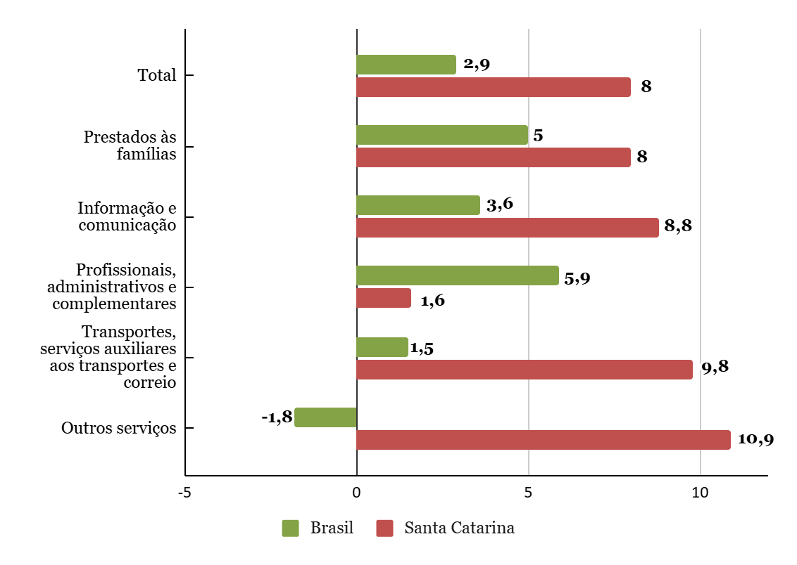

Fonte: PMS/IBGE. Elaboração: NECAT/UFSC.

Nota 1. Base de comparação: igual período no ano anterior.

Em resumo, notou-se que ao longo do ano de 2023 o setor apresentou uma trajetória instável, inclusive com vários meses apresentando resultados negativos. Tal comportamento pode estar vinculado ao cenário econômico nacional que conviveu com juros elevados (acima de 13% a. a.) por vários meses seguidos. Mesmo assim, ao final de 2023 o setor de serviços catarinense se situava com 29 p. p. acima do nível registrado no período pré-pandemia (janeiro/20), enquanto o patamar do agregado setorial do país se encontrava no patamar de 13% acima do período pré-pandemia.

2.2-A dinâmica dos serviços em Santa Catarina em 2024

O ano de 2024 iniciou com uma expansão de +1% em Santa Catarina e de +0,4% no agregado do país em relação ao mês imediatamente anterior (dezembro/23). A tônica de início de ano, contudo, não manteve o ritmo da evolução do setor, que experimentou diversos períodos de oscilações na trajetória dos indicadores.

O Gráfico 3 mostra o comportamento do índice já ajustado sazonalmente para o conjunto do país e para o estado de Santa Catarina. De um modo geral, notou-se a conjunção entre períodos de expansão com retrações, em ambos os casos. Assim, a trajetória catarinense é expansiva até o mês de abril, porém sofrendo uma queda expressiva no mês seguinte (-2,6%). Na sequência se verifica um período longo de expansão entre os meses de junho a outubro, exceto o pequeno recuo registrado no mês de agosto. E encerra-se o ano com grandes quedas nos meses de novembro e dezembro, sendo que no último mês de 2024 a retração em santa Catarina foi da ordem 5,2%, enquanto no país foi bem mais amena (-0,5%).

As informações sobre a trajetória do setor de serviços no ano de 2024, tanto para o país como para Santa Catarina, revelam momentos de instabilidade. Todavia, os movimentos que intercalam quedas e expansões são bem mais expressivos no estado considerado, comparativamente ao agregado do país.

Gráfico 3: Índice de volume de serviços, com ajuste sazonal, em Santa Catarina e no Brasil, janeiro de 2020 a dezembro de 2024, base fixa (jan/20=100) 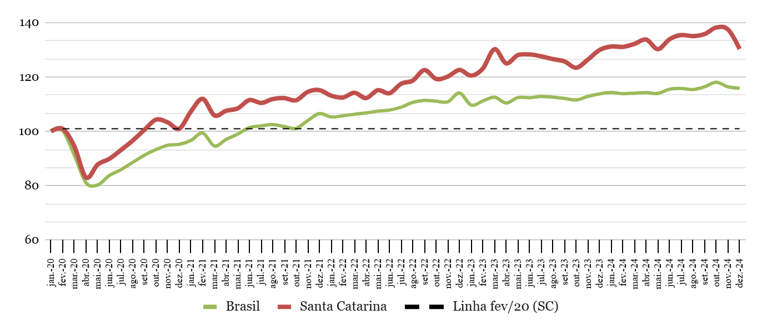Fonte: PMS/IBGE. Elaboração: NECAT/UFSC.

A Tabela 2 apresenta as quatro variações temporais consideradas por todas as pesquisas mensais do IBGE. No caso de Santa Catarina, o movimento mensal em relação ao mês imediatamente anterior registrou ao longo do ano uma trajetória bastante instável, conforme já comentamos anterior. Com isso, nota-se que ao longo do ano de 2024 o estado apresentou 5 resultados negativos, destacando-se os expressivos valores registrados em maio/24 (-2,6%) e em dezembro/24 (-5,2%).

Além disso, notou-se um período sequencial com resultados positivos entre os meses de julho e outubro, exceto a pequena queda observada em agosto/24 (-0,3%). Isso fez com que o índice atingisse o ponto mais alto da série com base fixa em janeiro/20, ou seja, +38 p. p.. Registre-se que no conjunto do país esse patamar atingiu 18 p. p.. Tal avanço esteve atrelado às condições melhores nos macrossetores de serviços de transportes e correios, além do setor de serviços profissionais, administrativos e complementares, sendo que apenas no primeiro no bimestre setembro-outubro/24 ocorreu uma alta de aproximadamente +5,4%, puxada pela retomada de saldos positivos no subsetor de transportes aéreos.

Tabela 2: Evolução mensal (%) do índice de volume de serviços por bases de comparação utilizadas na PMS, Santa Catarina e Brasil, 2024.
Mês | Mês/Mês anterior¹ |  | Mês/igual mês ano anterior² |  | Acumulado no ano³ |  | Últimos doze meses⁴
Mês | SC | BR | SC | BR | SC | BR | SC | BR
jan./24 | 1 | 0,4 | 9,4 | 5,1 | 9,4 | 5,1 | 8,2 | 2,9
fev./24 | -0,1 | -0,4 | 8,3 | 3,8 | 8,9 | 4,5 | 8,1 | 2,8
mar./24 | 0,9 | 0,2 | 0 | -1 | 5,7 | 2,5 | 6,9 | 2,2
abr./24 | 1,2 | 0,2 | 9,2 | 6 | 6,6 | 3,4 | 6,8 | 2,5
mai./24 | -2,6 | -0,3 | 1,7 | 0,8 | 5,6 | 2,9 | 5,9 | 2,1
jun./24 | 2,8 | 1,4 | 2,8 | 1,8 | 5,1 | 2,7 | 5,1 | 1,9
jul./24 | 1,1 | 0,2 | 8,2 | 4,1 | 5,6 | 2,9 | 5,1 | 2
ago./24 | -0,3 | -0,3 | 5,7 | 1,9 | 5,6 | 2,8 | 5 | 2
set./24 | 0,6 | 0,9 | 8 | 3,8 | 5,8 | 2,9 | 5,5 | 2,3
out./24 | 1,8 | 1,4 | 12,7 | 6,4 | 6,5 | 3,2 | 6,2 | 2,7
nov./24 | -0,5 | -1,4 | 7,6 | 2,4 | 6,6 | 3,2 | 6,5 | 2,8
dez./24 | -5,2 | -0,5 | 1 | 2,4 | 6,1 | 3,1 | 6,1 | 3,1

Fonte: PMS/IBGE. Elaboração: NECAT/UFSC.

Nota 1. Base de comparação: mês imediatamente anterior.
Nota 2. Base de comparação: igual mês do ano anterior.

Nota 3. Base de comparação: igual período no ano anterior.

Nota 4. Base de comparação: 12 meses anteriores

Contudo, após outubro/24 o setor de serviços em SC entrou em retração e expôs fortes instabilidades, especialmente no mês de dezembro/24 quando a variação em relação ao mês anterior (novembro/24), que já tinha sido negativa, atingiu a marca de -5,2%, enquanto no país o mesmo resultado foi da ordem -0,5%. Tal cenário contribuiu para fazer o acumulado do ano cair para o patamar de 6,1%, inferior ao observado no mesmo indicador de um ano antes (dezembro/23).

O gráfico 4 apresenta a variação acumulada no ano com relação ao acumulado do ano anterior segundo as diversas atividades de divulgação pesquisadas, tanto para o conjunto do país como para o estado de Santa Catarina. No caso catarinense verifica-se que o maior destaque no ano de 2024 ficou por conta da atividade de transportes, serviços auxiliares aos transportes e correios, uma vez que SC teve um crescimento de +8,0% enquanto no país a queda foi de -0,7%. Apenas em dois grupos o desempenho de SC foi inferior ao do país: no grupo de serviços profissionais, administrativos e complementares (Santa Catarina com +3% e Brasil com +6,2%) e no grupo de serviços de informação e comunicação (SC com +5,1% e Brasil com +6,2%).

Gráfico 4: Variação (%) acumulada no ano¹ com relação ao acumulado no ano anterior segundo as Atividades de Divulgação, Brasil e Santa Catarina, 2024.

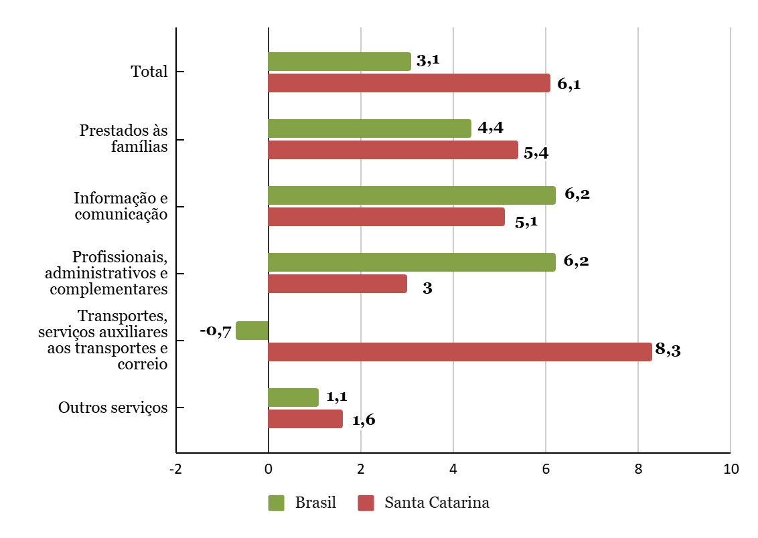

Fonte: PMS/IBGE. Elaboração: NECAT/UFSC.

Nota 1. Base de comparação: igual período no ano anterior.

III- CONSIDERAÇÕES FINAIS

Como vimos na síntese sobre os anos da pandemia (2020-2022), o setor de serviços foi o mais afetado dentre todos os setores de atividades econômicas. Todavia, com o avanço da vacinação contra a Covid-19 a partir de 2021 e com o retorno de importantes subsetores de atividades a partir de 2022 observou-se um processo de recuperação dos serviços, uma vez que ao final do ano de 2022 o patamar pré-pandemia já tinha sido superado em 19%.

Diante desse cenário, o primeiro semestre de 2023 apresentou uma trajetória de crescimento expressivo, sobretudo entre os meses de fevereiro e abril. Tal cenário se manteve no segundo semestre do referido ano, destacando-se o papel preponderante do subgrupo de serviços prestados às famílias. Com isso, o ano de 2023 fechou com um patamar de 12% superior ao resultado de fevereiro de 2020 (pré-pandemia) para o país e com 27% para o estado de santa Catarina.

Mesmo com alguns resultados negativos nos últimos meses de 2023 decorrentes de quedas observadas no subgrupo de serviços prestados às famílias, registrou-se um cenário de plena recuperação do setor, depois de três anos de muitas turbulências e instabilidades.

O ano de 2024 iniciou com uma tendência de expansão do setor diante da desaceleração de alguns grupos observada ao final do ano anterior. No caso particular de Santa Catarina, os primeiros meses do corente ano foram marcados por um processo expansivo puxado, em parte, pela maior participação do subgrupo de serviços prestados às famílias. Com isso, o primeiro semestre de 2024 fechou com resultados positivos em todos os cinco grupos de atividades de divulgação considerados pelo IBGE. Assim, os resultados positivos indicavam uma tendência mais consolidada de expansão do setor, a qual dependeria também de melhorias nas variáveis macroeconômicas que incidem sobre o estado catarinense.

Ao final de 2024, mesmo com a forte retração registrada nos meses de novembro e dezembro, observou-se que o índice anual se manteve no mesmo patamar do final de 2023 e que todos os grupos de atividades de divulgação apresentaram percentuais positivos, com destaque para o subgrupo de transportes e correios e para o subgrupo de serviços prestados às famílias.

Apesar desse cenário bastante favorável, deve-se registrar que ao final do segundo semestre de 2024 o setor voltou a apresentar elevada instabilidade, a qual pode estar associada à condição econômica geral do país.

Referências Bibliográficas

ALEXANDRE, K. Setor de serviços catarinense sofreu contração de -5,2% em dezembro/24, mas com saldo positivo no acumulado do ano. Informativo NECAT, nº 36, fev/25. ISSN: 2764-7498. Disponível em: https://drive.google.com/file/d/11P73-afTDW6cDr90sgH2fbbus3cDhv_k/view

IPEA - Instituto de Pesquisa Econômica Aplicada. Visão geral da conjuntura. Carta de Conjuntura, n. 63, jul. 2024. Disponível em: https://www.ipea.gov.br/cartadeconjuntura/?s=vis%C3%A3o+geral. Acesso em: 4 mar. 2025.

PEA - Instituto de Pesquisa Econômica Aplicada. Visão geral da conjuntura. Carta de Conjuntura, n. 65, dez. 2024. Disponível em: https://www.ipea.gov.br/cartadeconjuntura/?s=vis%C3%A3o+geral. Acesso em: 4 mar. 2025.

IPEA - Instituto de Pesquisa Econômica Aplicada. Visão geral da conjuntura. Carta de Conjuntura, n. 61, dez. 2023. Disponível em: https://www.ipea.gov.br/cartadeconjuntura/wp-content/uploads/2023/12/231220_cc_61_nota_27_visao_geral.pdf. Acesso em: 4 mar. 2025.

MATTEI, L. A queda do setor de serviços no Brasil e em santa Catarina no mês de abril de 2020. Artigo publicado no blog do NECAT em 19.06.2020 (www.necat.ufsc.br/blog).

MATTEI, L.; HEINEN, V. L. o setor de serviços no Brasil e em santa Catarina no mês de maio/20. Artigo publicado no blog do NECAT em 05.08.2020 (www.necat.ufsc.br/blog).

MATTEI, L.; ELIAS, L. P.; FRONZA, M. V. Recuperação do setor de serviços em Santa Catarina nos primeiros oito meses de 2020 foi incapaz de reverter as perdas sofridas na pandemia. Artigo publicado no blog do NECAT em 28.10.2020 (www.necat.ufsc.br/blog).

MATTEI, L.; ELIAS, L. P.. O ritmo de crescimento do setor de serviços em Santa Catarina arrefeceu em outubro de 2020. Artigo publicado no blog do NECAT em 27.12.2020 (www.necat.ufsc.br/blog).

MATTEI, L.; ELIAS, L. P.. Setor de serviços apresentou resultado positivo nos mês de novembro/20 em Santa Catarina, mas acumulado do ano continua negativo. Artigo publicado no blog do NECAT em 21.01.2021 (www.necat.ufsc.br/blog).

MATTEI, L. Evolução do setor de serviços no Brasil e em Santa Catarina até agosto de 2021. Artigo publicado no blog do NECAT em 16.11.2021 (www.necat.ufsc.br/blog).

MATTEI, L.; RAZZINI, G. R.. Setor de serviços apresentou importante crescimento no último mês de 2022. Artigo publicado no blog do NECAT em 10.04.2023 (www.necat.ufsc.br/blog).

MATTEI, L. Setor de serviços de Santa Catarina cresceu 1,8% no mês de dezembro/23. Informativo NECAT, nº 24, fev/24. ISSN: 2764-7498. Disponível em: https://drive.google.com/file/d/1m0y8aBsumKgT7-FRnsUScu214fuZHUQZ/view

MATTEI, L. Setor de serviços de Santa Catarina não apresentou crescimento no mês de fevereiro/24. Informativo NECAT, nº 26, abr/24. ISSN: 2764-7498. Disponível em: https://drive.google.com/file/d/1XdvXXILmj6zcL726dGcfy4NjWQuKdHuu/view

MATTEI, L. Setor de serviços de Santa Catarina apresentou crescimento de 1,0% no mês de julho/24. Informativo NECAT, nº 31, set/24. ISSN: 2764-7498. Disponível em: https://drive.google.com/file/d/1F0I96WcPWOywh6CXjIJNBHqEgllE9jMf/view.

OLÍVIO, H. Serviços catarinenses apresentaram leve crescimento. Artigo publicado no blog do NECAT em 25.08.2023. (www.necat.ufsc.br/blog).

ROSA, M.; IDE, A. Volume de serviços catarinense em setembro/21 cresceu 0,3% dando sinais de estagnação após trimestre de resultados expressivos. Artigo publicado no blog do NECAT em 01.12.2021 (www.necat.ufsc.br/blog).

ROSA, M.; MATTEI, L. Mesmo com aumento em maio/22, volume de serviços em SC segue com saldo negativo no ano de 2022. Artigo publicado no blog do NECAT em 02.08.2022 (www.necat.ufsc.br/blog).

ROSA, M.; RAZZINI, G. R.. Volume de serviços em Santa Catarina atinge maior nível da pandemia em julho/22. Artigo publicado no blog do NECAT em 04.10.2022 (www.necat.ufsc.br/blog).

ROSA, M.; MATTEI, L. Volume de serviços regrediu em Santa Catarina no mês de janeiro de 2023. Informativo NECAT, nº 13, mar/23. ISSN: 2764-7498. Disponível em: https://drive.google.com/file/d/1ScGE9S-2BnJcf3ghE-IFEPSuZoxP4Obm/view

